活动在线网修改建议

**·会员注册部分**

1. 首次注册页面，取消输入身份证号码功能，注册权限不变。
2. 注册为个人会员的，认证会员页面，添加输入身份证号码功能，与上传身份证照片一起作为认证的权限

3、PC端是不是可以加入一个微信登陆功能，比如扫二维码登陆。

**·微信端认证会员发布资源页面**

1. 除详细内容外，其他部分与pc版一样

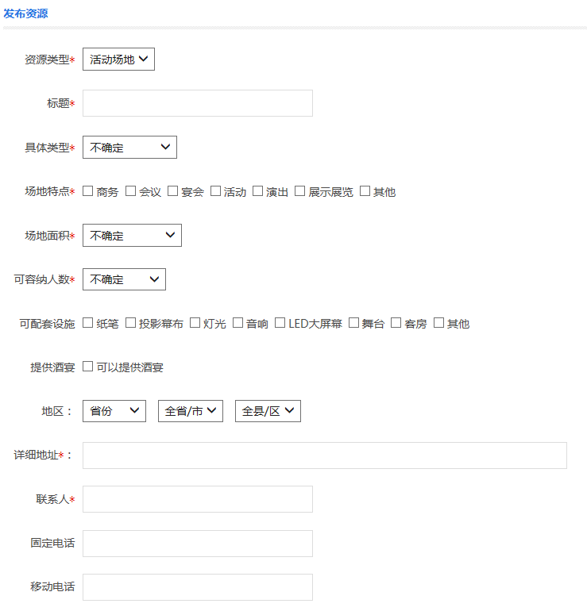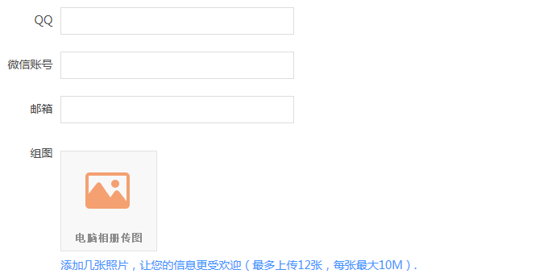

1. 详细内容和微信版发布活动在线一样，并提示填写联系方式，如需添加图文详细内容，请进入pc版发布资源页面。

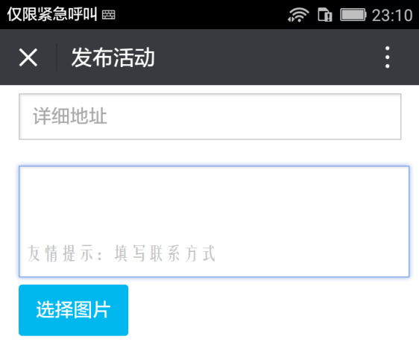

1. 微信端的资源显示部分，图片显示上传图片功能图片。如果pc端发布就按照现在的模式显示。

**·中介服务功能部分**

1. 在资源详细内容的页面和需求信息的页面，添加“申请中介”功能按钮。跳转进入中介功能页面
2. 【会员中心】里的【交易中介】点击后进入会员的交易中介列表页面。
3. 中介功能框架图

卖方

买方

通知买方

中介申请

通知卖方

中介账号

汇保证金

汇交易费

通知卖方

通知买方

买方

卖方

活动进行

通知中介活动结束并并提供收款账号，默认首次汇款账号

**确认结束**

7个工作日内无异议默认活动顺利结束

交易结束

汇款给卖方

卖方收款

点评卖家

发起中介页面要点：

1. 确认买家卖家，填写对方网站注册账号
2. 中介标题
3. 资源信息的网址（可不填写）
4. 相关的交易金额，自动算出中介费（最大2000），卖家保证金（双方商定，最少为1元）
5. 活动交易详情和规定
6. 合同图片（没有可不上传）

我是 买家 卖家 对方网站注册账号

中介标题：与卖家/买家XXXX交易XXXX活动资源合作。

活动资源的原帖地址：http：//www.XXXXXXX.com(此处原帖为活动在线网的资源网址)

交易金额： 中介费： （交易结束扣除）

卖家保证金： （交易结束全额退还）

中介详情部分

活动时间：

活动地点：

合作内容：

上传合同图片：

发起中介

向中介汇款要点：

立即汇款

1. 点击 按钮（点击发起中介后跳转立即汇款页面，跳转后也可以不立即汇款（在会员中心中介交易列表页面，添加立即汇款按钮）
2. 立即汇款页面添加提供支付宝账户二维码，微信收款二维码，公司账户及私人账户信息
3. 汇款完成后，添加通知中介按钮，并留言汇款情况及汇款账号

活动交易结束：

1. 活动结束后，卖方的中介页面添加留言收款账号功能，上传图片功能。并添加活动结束按钮，向中介和卖方通知活动结束；买方也添加留言功能和确认结束，暂停付款按钮功能。
2. 中介向卖方付款后，留言功能给卖方，买方点评资源页面。

**·向发布需求信息付费**

1. 会员中心建立账户
2. 发布需求信息→管理审核→发布者产生账户费用数
3. 需求列表添加提现功能按钮→提供微信收款二维码→管理员支付